致知達德
親屬．師友篇：重視信諾
故事：范式守信

- 看故事
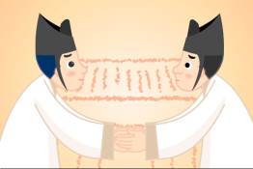

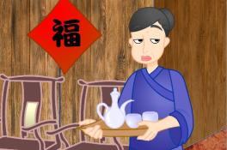 | 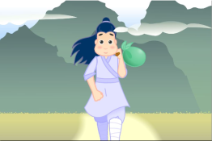
故事改編自（南朝）范曄《後漢書‧獨行列傳》

- 一起分享
- 從哪裏可以看出范式和張劭情誼深厚？除此之外，還有甚麼原因令張劭相信范式會依約赴會呢？
- 如果你是范式，你會在事隔兩年後，千里迢迢、長途跋涉地赴約嗎？為甚麼？
- 你相信別人的承諾嗎？是不是所有人的承諾都值得相信呢？為甚麼？
- 假如你預先約好同學到圖書館搜集資料，後來另一位同學卻邀請你在同一時間開生日會，你會怎麼做呢？

- 多讀一點名句
《論語‧學而第一》
與朋友交，言而有信。
（與朋友交往，説過的話要信守不渝。）

原文：
子夏曰：「賢賢易色；事父母能竭其力；事君能致其身；與朋友交，言而有信；雖曰未學，吾必謂之學矣。」

(宋)袁采《袁氏世範‧處己》
有所許諾，纖毫¹必償²；有所期約³，時刻不易⁴。
（對別人的承諾，就算多麼微不足道也必定要去實現；與別人的約定，也不要隨意延遲或改期。)

注釋：1. 纖毫：比喻為非常細小的事物
2. 償：解作實現
3. 期約：約定的時間
4. 易：改變的意思

《論語‧子路第十三》
言必信¹，行必果²。
（說話必須要誠實而有信用；做事一定要果斷而有成效。)

注釋：1. 信：誠實不欺的意思
2. 果：動詞解作實現；形容詞解作堅決

原文：
子貢問曰：「何如斯可謂之士矣？」子曰：「行己有恥，使於四方，不辱君命，可謂士矣。」
曰：「敢問其次。」曰：「宗族稱孝焉，鄉黨稱弟焉。」
曰：「敢問其次。」曰：「言必信，行必果，硜硜然小人哉！抑亦可以為次矣。」

典籍簡介：《後漢書》 《後漢書》是我國廿五史之一，南朝 范曄所作（除記載社會制度與自然現象部分外）。《後漢書》記載了東漢一百九十五年的歷史，包括帝王事跡、貴族王侯的歷史、社會制度與自然現象，也記載了當時不同階層和類型的人物，更收入了有關人物的重要文章。觀點鮮明，褒貶一語中的。

